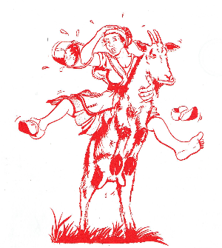
Fiche d’inscription au jury

Concours FROMAGORA et INTERRÉGIONAL de fromage de chèvre

Dimanche 2 juin 2024 de 8h00 à 13h00

Une fiche pour chaque inscription

Nom : …………………………… Prénom : ……………………………………..

Adresse : …………………………………………………………………......................

Code Postal : ……………………… Ville : ………………………………………………..

Tel : ………………………………. Email : …………………………..@...........................

Cocher la case correspondant à votre statut

Vous êtes | Détails (indiquer le nom de…)
- Producteur | Nom de l’Appellation :
- Technicien | Nom du département :
- Crémier | Nom de la ville :
- Membre d’une confrérie | Nom de la Confrérie :
- Consommateur
- Parent d’un producteur participant au concours | Nom du participant :

Cocher la case correspondante

Vous participerez au jury | - Oui | - Non
Vous participerez au repas | - Oui | - Non

Fiche d’inscription à adresser à :

Comité de foire
5 bis rue du Château Gaillard
37800 Sainte Maure de Touraine
ou par courriel à concours-comitefoirefromage@orange.fr

